|  |
| --- |
| **ΦΥΛΛΟ ΕΡΓΑΣΙΑΣ**  **ΜΑΘΗΜΑ: ΒΑΣΙΚΑ ΘΕΜΑΤΑ ΠΛΗΡΟΦΟΡΙΚΗΣ**  **ΕΝΟΤΗΤΑ 2.2.5 : ΔΥΑΔΙΚΟΣ ΑΠΑΡΙΘΜΗΤΗΣ** |
| **ΟΝΟΜΑ :**  **ΗΜ/ΝΙΑ** : |
| **ΔΙΔΑΚΤΙΚΟΙ ΣΤΟΧΟΙ:**  Όταν θα ολοκληρώσετε το φύλλο εργασίας θα μπορείτε να:   * Περιγράφετε τις προδιαγραφές λειτουργίας απλού κυκλώματος δυαδικού απαριθμητή με 3 ή 4 bits * Συμπληρώνετε πίνακα με τις εξόδους 3μπιτου ή 4μπιτου δυαδικού απαριθμητή * Απεικονίζετε γραφικά τις εξόδους ενός 3μπιτου ή 4μπιτου δυαδικού απαριθμητή * Ελέγχετε τη λειτουργία δυαδικού απαριθμητή * Κατασκευάζετε κύκλωμα 3μπιτου δυαδικού απαριθμητή |
| **ΕΝΔΕΙΚΤΙΚΕΣ ΠΗΓΕΣ :**   1. Διαδραστικό animation: δυαδ. απαριθμητής με JK flip flops : <https://goo.gl/fhGgVZ> 2. Εργαστηριακή άσκηση: ασύγχρονος δυαδικός απαριθμητής 3bit με JK flip flop. <http://docslide.net/documents/askhsh-9.html> 3. Σχ. βιβλίο : Βασικές Αρχές Ψηφιακής Τεχνολογίας (Σιδερίδης Α., Γιαλούρης Κ., Παπαδόπουλος Α. Σταθόπουλος Κ.) Φωτόδεντρο:<http://goo.gl/vdtTYO> ΚΕΦ 4.1.6 |
| Θα χρειαστείτε:   * Λογισμικό προσομοίωσης κυκλωμάτων (π.χ. http://www.cburch.com/logisim/el/index.html   <http://www.neuroproductions.be/logic-lab/>)   * Ολ. κυκλ. π.χ. 74LS112, leds, bread board |

**ΠΡΟΤΕΙΝΟΜΕΝΕΣ ΔΡΑΣΤΗΡΙΟΤΗΤΕΣ**

**ΔΡΑΣΤΗΡΙΟΤΗΤΑ 1:**

**Χαρακτηρίστε σωστές ή λάθος τις παρακάτω προτάσεις:**

1. Ένας τετράμπιτος δυαδικός απαριθμητής μετρά από 0 έως 9999.
2. Ένας τρίμπιτος δυαδικός απαριθμητής χρειάζεται 3 flip-flops για να υλοποιηθεί.
3. Ένας δυαδικός απαριθμητής είναι απαραίτητο να τροφοδοτείται με παλμό ρολογιού.
4. Μπορεί ένας δυαδικός απαριθμητής να μετρά αντίστροφα.
5. Ένας δυαδικός απαριθμητής μπορεί να χρησιμοποιηθεί για διαίρεση συχνότητας.

**ΔΡΑΣΤΗΡΙΟΤΗΤΑ 2:**

1. Κατασκευάστε τον πίνακα με τις τιμές εξόδου ενός τρίμπιτου δυαδικού απαριθμητή.

|  |  |  |
| --- | --- | --- |
| Q2 | Q1 | Q0 |
|  |  |  |

1. Στον ιστότοπο <http://www.neuroproductions.be/logic-lab/>, εντοπίστε το παράδειγμα “Binary Counter” και εξετάστε τη λειτουργία του.
2. Προσπαθήστε να μετατρέψετε το κύκλωμα από τετράμπιτο σε τρίμπιτο δυαδικό απαριθμητή.
3. Ελέγξτε αν το νέο κύκλωμα λειτουργεί ομαλά (σύμφωνα με τον πίνακα που συμπληρώσατε).
4. Στο διάγραμμα που ακολουθεί παριστάνονται οι τιμές εξόδου σε τρίμπιτο δυαδικό απαριθμητή. Συμπληρώστε την παλμοσειρά για την έξοδο Q2.

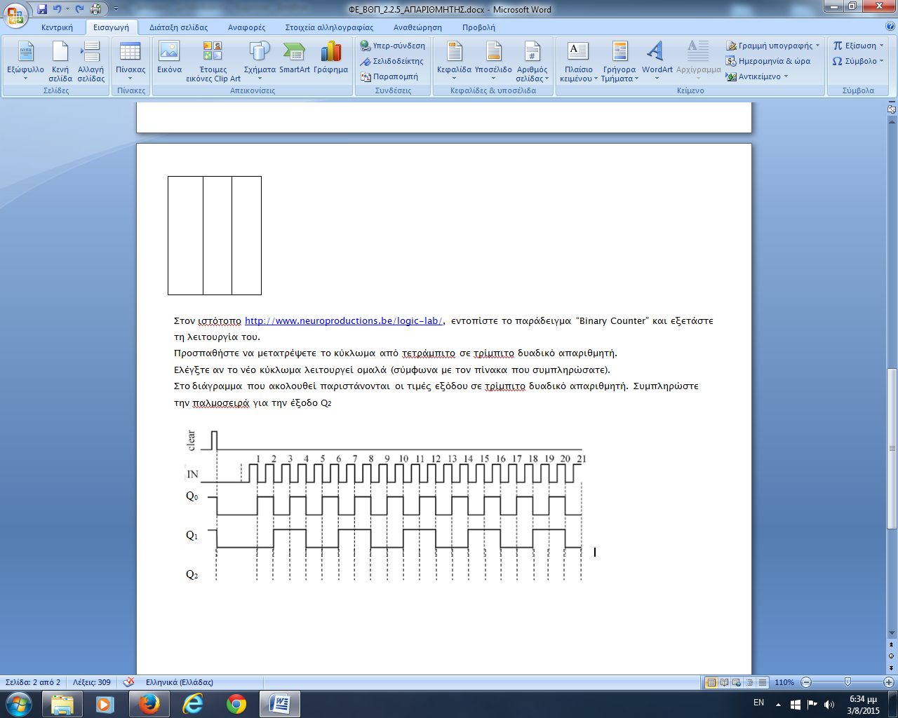

**ΔΡΑΣΤΗΡΙΟΤΗΤΑ 3:**

**Ετοιμάστε**

**α) σύντομο video ή**

**β) παρουσίαση με σειρά φωτογραφιών και ηχογράφηση,**

**περιγράφοντας την κατασκευή και λειτουργία δυαδικού απαριθμητή.**

1. Ερευνήστε στο διαδίκτυο και συγκεντρώστε στοιχεία σχετικά με την υλοποίηση ασύγχρονου δυαδικού απαριθμητή 3bits (π.χ. Ενδ. πηγή 2).
2. Καταγράψτε τα υλικά που χρειάζεστε για την υλοποίησή του σε bread board.
3. Συγκεντρώστε τα υλικά σας και πραγματοποιήστε τις κατάλληλες συνδέσεις.
4. Δοκιμάστε τη λειτουργία του κυκλώματός σας.
5. Πραγματοποιήστε μοντάζ στο video ή κατάλληλη προσαρμογή της ηχογράφησης στην παρουσίαση των φωτογραφιών ώστε να περιγράψετε στους συμμαθητές σας πώς δουλέψατε και πώς λειτούργησε το κύκλωμά ας.